**Новые подходы и принципы при реализации программ приведения**

**в порядок подъездов и благоустройства городских территорий**

Правительством Москвы принято решение о благоустройстве дворовых территорий и ремонту подъездов за счет средств бюджета города. Всего на эти цели в 2011-2012 гг. выделено свыше **40 млрд. руб**.

 С 2012 года основными принципами при проведении работ по ремонту дворов и подъездов являются: **новый уровень комфорта (оснащения) и шаговая доступность объектов.**

***Какие работы по благоустройству дворов и приведению в порядок подъездов многоквартирных домов будут проводиться?***

**1. По дворовой территории** предусматривается выполнение следующих работ:

* ремонт покрытий проезжей части дворовой территории, тротуаров, отмосток (асфальтобетонное, плиточное и т.д.),
* восстановление или замена (при необходимости) бортового камня,
* устройство дополнительных парковочных мест для автомобилей,
* ремонт малых архитектурных форм,
* капитальный ремонт и (или) реконструкция детских и спортивных площадок,
* капитальный ремонт и (или) реконструкция площадок для отдыха,
* капитальный ремонт и (или) реконструкция контейнерных площадок,
* ремонт или (при необходимости) устройство ограждений газонов,
* работы по озеленению,
* освещение дворов и входных групп домов,
* обеспечение входных групп и дворовых территории элементами безбарьерной среды для лиц с ограниченными возможностями,
* устройство пешеходных дорожек на прилегающих к домам территориях.
* устройство новых межквартальных игровых городков

**2. По подъездам многоквартирных домов** предусмотрено:

* ремонт входных групп (ремонт ступеней и площадок крыльца, входных дверей и восстановление гидроизоляции козырьков с последующей окраской плит);
* ремонт конструктивных элементов лестничных клеток (частичный ремонт кровельного покрытия, ремонт дверей выхода на кровлю, тамбуров, переходных и незадымляемых лестниц, входов в подвал, ремонт деревянных оконных рам, ремонт полов, ремонт и окраска стен);
* ремонт оборудования подъездов (приведение в работоспособное состояние электропроводки и светильников, приборов и трубопроводов отопления на лестничных клетках, запирающих устройств электрощитков, укомплектование шкафов пожаротушения инвентарем, ремонт мусоропроводов и почтовых ящиков).

***Где жители могут узнать более подробную информацию о работах, производимых на территории их проживания и при необходимости обратиться с предложениями по благоустройству?***

Информационные материалы о ходе реализации программы размещаются в печатных изданиях, освещаются на кабельном телевидении, радио, в Интернет-ресурсах, информационные стенды размещаются в управах районах и других учреждениях общественного назначения.

Кроме того, на каждом объекте благоустройства размещены информационные стенды с указанием сроков и перечня работ, а также проводятся информационные собрания и встречи с жителями.

Жители могут воспользоваться «горячими линиями» для получения информации о проводимых на объектах работах, в специальных разделах на интернет-сайтах управ районов можно ознакомиться с информацией о выделенном финансировании на производство работ. Адресные списки многоквартирных домов и перечень работ по каждому объекту также размещены на сайтах префектур административных округов и управ районов.

На Интернет-портале «Наш город. Программа развития Москвы» организована обратная связь с населением.

СПРАВОЧНО

Портал «Наш город. Программа развития Москвы» (www.gorod.mos.ru) – это геоинформационный портал, созданный по инициативе Мэра и Правительства Москвы в октябре 2011 года. Цель его создания – дать москвичам возможность участвовать в управлении развитием своего города, контролировать своевременность и качество работ в рамках реализации программы комплексного развития города.

Органы власти Москвы размещают на портале информацию о планах и итогах выполнения планов в различных сферах – благоустройство дворовых территорий, капитальный ремонт многоквартирных жилых домов и прочие. Планы работ и итоги их выполнения «привязаны» к конкретным адресам – дворам, жилым домам, которые нанесены на карту портала.

На данном Портале жители города имеют возможность оставлять свои комментарии по поводу сроков и качества проведения работ на объектах, голосовать за комментарии других пользователей и давать оценку официальным ответам.

С февраля портал «Наш город» перешел **на новую версию**, в которой появился сервис «[**Рейтинги**](http://www.gorod.mos.ru/index.php?show=ratings)», для составления которых используются комментарии пользователей или голоса, отданные пользователями в поддержку комментариев или официальных ответов.

**7 ключевых рейтингов** отражают основные направления взаимодействия жителей и органов власти через портал:

* рейтинг округов/районов по качеству работ на объектах;
* рейтинг органов исполнительной власти по активности по работе с комментариями жителей;
* рейтинг органов исполнительной власти по срокам подготовки ответов на обращения жителей;
* рейтинги лучших/худших объектов, заказчиков, подрядчиков, официальных ответов.

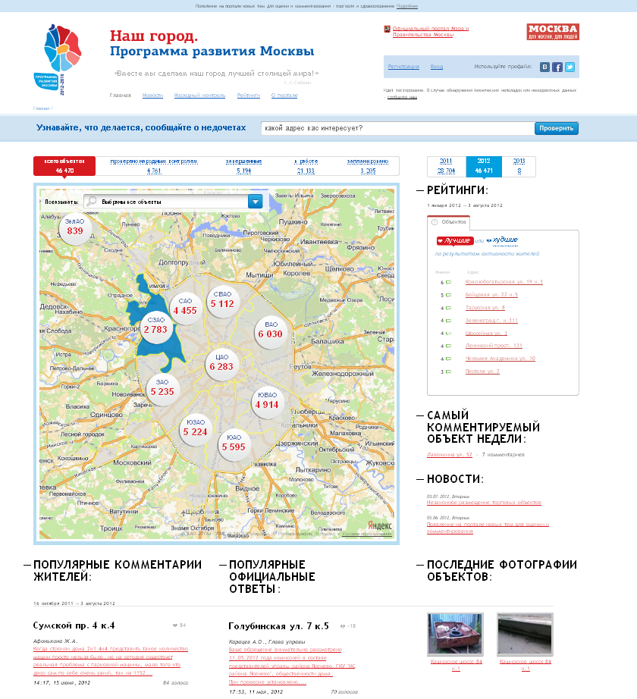

***Кто осуществляет контроль за ходом и качеством выполнения работ?***

Контроль за соблюдением требований в сфере внешнего благоустройства территорий, содержания зданий, сооружений и прочих объектов, производства работ на территории административных округов города Москвы осуществляют административно-технические инспекции по административным округам.

В 2012 году принято решение о расширении полномочий депутатов внутригородских муниципальных образований по управлению ресурсами развития районов. В связи с этим депутаты должны войти в состав комиссий, которые осуществляют открытие, начало работ и приемку работ по ремонту и благоустройству, контролировать качество работ и их соответствие проектной документации и, самое главное, интересам жителей.

Кроме того, в рамках осуществления общественного контроля для подписания актов приемки работ по благоустройству дворовых территорий должны привлекаться жители близлежащих многоквартирных домов как из числа старших по домам и подъездам, членов совета многоквартирного дома, так и инициативные жители, занимающие активные позиции в районе.

**ПОЛЕЗНО ЗНАТЬ**

**Объединение административно-технических инспекций города Москвы (ОАТИ)**

ул. Станиславского, д.6, стр. 1

Тел.:8(495)912-16-28

официальный сайт: www.oati.mos.ru

АТИ ПО АДМИНИСТРАТИВНЫМ ОКРУГАМ

**ЦАО**

ул. Краснопрудная, д. 38/2

Тел.: 8(499)261-22-03

**САО**

ул. Беломорская, д. 12, корп. 1

Тел.:8(499)457-53-08

**СВАО**

ул. Чичерина, д.12/2

Тел.: 8(499)186-23-85

**ВАО**

ул. 1-я Владимирская, д.4

Тел.: 8(495)368-21-37

**ЮВАО**

1-я ул. Текстильщиков, д.12/9

Тел.: 8(499)179-55-05

**ЮАО**

ул. Автозаводская, д.1/10

Тел.: 8(495)675-03-35

**ЮЗАО**

ул. Профсоюзная, д.9

Тел.: 8(499)129-19-44

**ЗАО**

проспект Вернадского, д.50а

Тел.: 8-499-432-99-63

**СЗАО**

Светлогорский проезд, д.5

Тел.: 8-495-948-99-99

**ЗелАО**

г. Зеленоград, Центральный проспект, д.1, комн. 255, 261

Тел.: 8(499)734-76-72